关于硕士研究生考试期间交通管理的通知
全校师生员工、离退休人员、校外来访人员：
12月25日、26日7:00-18:30，学校进行硕士研究生招生考试，考生步行由西门出入校园，本校考生可由樱花大道与梧桐大道十字路口、樱花大道七区入口进入相应考区；送考及考生自驾车辆禁止入校，考务和监考人员车辆从南门出入校园。校内师生员工步行可经所有校门出入校园，车辆限由南门、北门出入校园。校外来访人员、离退休人员从严执行“非必要不入校”，步行人员由南门（海大路校门）、西门（松岭路校门）出入校园，驾乘车辆人员由南门出入校园。
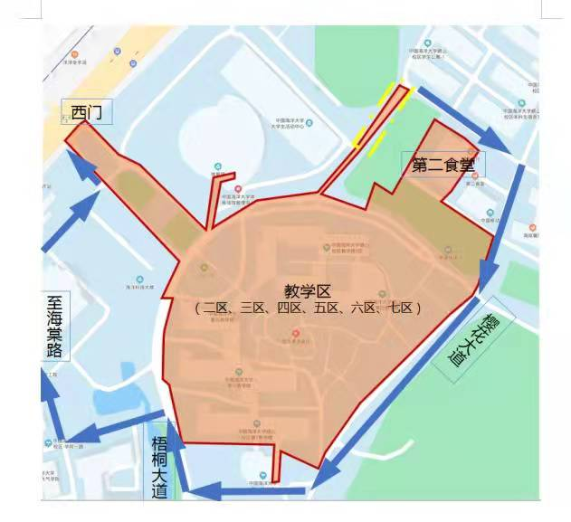

交通管制示意图
部分区域分时段进行封闭、调流管控：红色区域内道路（黄色虚线段除外）7:00-18:30时封闭，车辆禁止通行、停放（考务用车除外），考生入场时段7:00-8:30、11:30-14:00时限考生、考务人员、监考人员通行；黄色虚线路段及大学生活动中心北侧道路、海棠路北段（西门以北）在考生入场时段7:00-8:30、11:30-14:00时封闭，限考生、考务人员、监考人员通行；第二食堂区域11:30-14:00时封闭，限考生、考务人员、监考人员通行。教学楼考区周围50米内禁止停放车辆（含电动车），请师生员工于12月24日18:00时前自行将车辆驶离。
考生入场时段7:00-8:30、11:30-14:00时，从北海苑方向出西门步行人员请绕行樱花大道（参见附件蓝色箭头），樱花大道红线路段 7:00-18:30 时车辆禁止通行、停放。

保卫处
2021年12月22日

